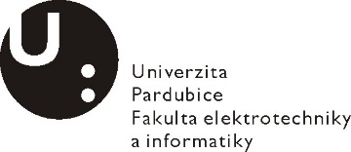
Posudek vedoucího bakalářské práce
Jméno studenta: Ahmad Albakawe

Téma práce: Porovnání modelů predikujících útlum deštěm na satelitních spojích a jejich verifikace
Cíl práce:

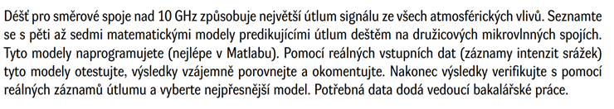

Slovní hodnocení:
Naplnění cílů práce: Cíle bakalářské práce byly zcela splněny. Bakalant bezchybně popsal 6 modelů predikujících útlum deštěm družicových spojů, modely naprogramoval v jazyce Matlab a použil. Výsledky dle modelů porovnal jednak mezi sebou, ale hlavně s naměřenými statistickými údaji změřenými na reálném satelitním spoji s využitím evropské družice Alphasat. Porovnání výsledků modelů provedl jednak graficky a jednak s pomocí RMSE, který kvantifikuje shodu toho či onoho modelu s měřením. Vhodnost modelů zhodnotil bakalant v závěru, který je logický, stručný, srozumitelný.
Logická stavba a stylistická úroveň práce: Práce je celkem logicky členěna, velmi stručná zmínka o ionosféře je sice na první pohled mimo rámec práce, ale autor správně dodává, že v pásmech družicových radiokomunikací (nad 4 GHz) se ionosféra neuplatňuje. Stylistická úroveň práce je – s přihlédnutím k tomu, že autor je cizinec, dobrá. V práci jsem nalezl několik chyb a přehlédnutí, např. na str. 39 chybí tečka v předposledním odstavci, rovnice 69 (s. 41) pro RMSE není, jak je v práci uvedeno, v procentech, nýbrž v dB, rovnice 4 a 5 jsou stejné.
Využití záměrů, námětů a návrhů v praxi: Pan Albakawe ve své bakalářské práci popsal, naprogramoval (v Matlabu) a otestoval šest modelů predikujících útlum deštěm, z nichž modely Karasawa, Excell a Brazil jsou poměrně složitější (a žádný student FEI je dosud neřešil), takže je je možné ihned používat pro racionální plánování satelitních spojů nebo pro výzkum šíření satelitního signálu atmosférou. Autor navíc zpracoval i přehled o výškách deště pro ČR.
Případné další hodnocení (připomínky k práci): Autor psal práci s lehkostí a velmi rychle (doslova přes noc) reagoval na moje podněty. Měl snahu prospět věci. Práce má i s přílohami 49 stránek, což je na bakalářskou práci nadprůměrné.

Otázky k obhajobě
- V úvodu své práce popisujete, že satelit působí jako „zrcadlo.“ Obvykle se totiž uvažuje, že na satelitu je transpondér nebo maják (angl. „beacon“). Můžete prosím blíže vysvětlit, třeba na příkladu, kdy satelit funguj jako zrcadlo a co to je transpondér a maják ?
- Pro délku družicového spoje v dešťovém prostředí uvádíte dva vztahy (rovnice 11 a 12). Proč neuvádíte jen jeden vztah ?

Doporučení práce k obhajobě: Práci pana Albakawe doporučuji k obhajobě.

Navržený klasifikační stupeň: B

Posudek vypracoval:

Jméno, tituly: doc. Ing. Ondřej Fišer, CSc.
Zaměstnavatel: FEI UPCE

V Pardubicích dne: 31.5.2021 Podpis:

